第十章作業

作業題目：
- 請使用本單元的技巧設計一個『個人通訊錄』的 Access 資料庫，格式與資料請參考『個人通訊錄範例.xls』。
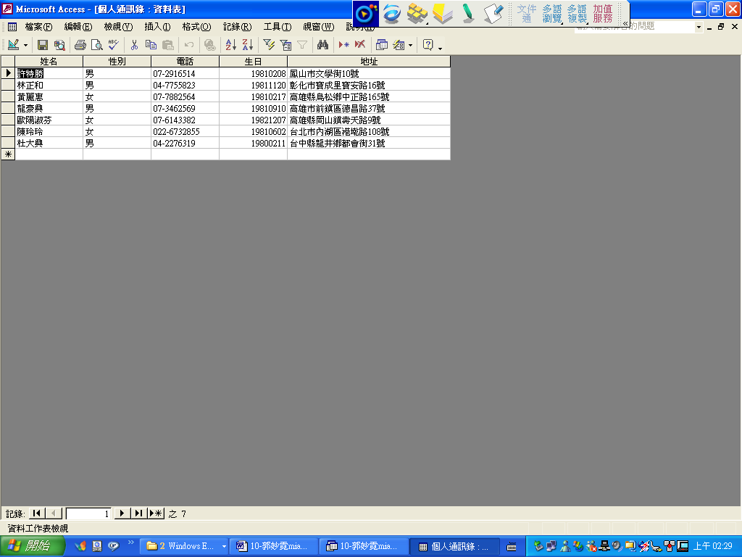
- 在原來的『資料庫練習.mdb』內設計一個查詢，將英文期末考成績超過90分的學生依學號由多至少列出，欄位至少需有『學號』、『姓名』、『英文期末考成績』三項。
